青 岛 科 技 大 学
二OO九 年硕士研究生入学考试试题
考试科目：化工原理

注意事项：1．本试卷共 7 道大题（共计 27 个小题），满分 150 分；
2．本卷属试题卷，答题另有答题卷，答案一律写在答题卷上，写在该试题卷上或草纸上均无效。要注意试卷清洁，不要在试卷上涂划；
3．必须用蓝、黑钢笔或签字笔答题，其它均无效。
﹡﹡﹡﹡﹡﹡﹡﹡﹡﹡﹡﹡﹡﹡﹡﹡﹡﹡﹡﹡﹡﹡﹡﹡﹡﹡﹡﹡﹡﹡﹡﹡﹡﹡﹡﹡﹡﹡﹡
一、（20分）如附图所示，用离心泵将蓄水池中20℃的水（密度为1000kg/m³，黏度为1.0×10⁻³Pa.s）送到敞口高位槽中。管路为Φ57×3.5mm的光滑钢管，直管长度与所有局部阻力当量长度之和为250m。在管路的A点处装有一U形管压差计，管中指示液为汞（密度为13600kg/m³），并且从蓄水池面到A点的管长（包括所有局部阻力当量长度）为100m。过渡流和湍流时的摩擦系数可近似用λ＝0.3164/Re^{0.25}计算。管路中水的流量为7.42m³/h。
试求：（1）每公斤水通过泵所获得的净功；（2）A点的压强；（3）U形管压差计的读数R。
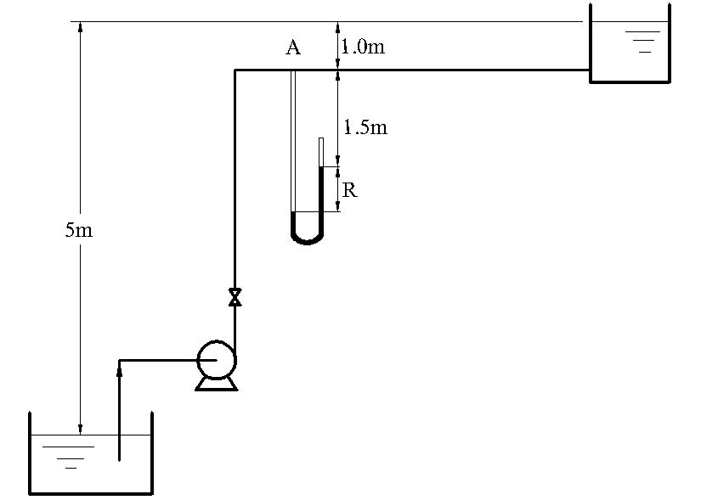
二、（20分）在一列管式蒸汽冷凝器中，110℃的饱和水蒸气在壳程冷凝为同温度的水，蒸汽冷凝传热系数为1.1×10⁴W/(m²•℃)。水在管内被加热，其进口温度为25℃，比热容为4.18kJ/(kg•℃)，流量为12500kg/h，管壁对水的对流传热系数为1000 W/(m²•℃)。列管式换热器由Φ25×2.5mm、长3m的32根钢管组成。忽略管壁和污垢热阻，不计换热器的热损失。
试求：（1）冷水的出口温度；（2）计算说明管壁温度接近哪一侧的流体温度；（3）如果该换热器运行一段时间后，水侧集聚了一层导热系数为0.2 W/( m•℃)的污垢，导致冷水的出口温度下降了5℃，其他条件不变，试求此时污垢的厚度。

三、（20分）某苯-甲苯分离精馏塔，已知进料组成x_{F}=0.4，塔顶产品组成x_{D}=0.9，进料流量F=100kmol/h，泡点进料，塔顶为全凝器，回流比R=1.5Rmin。要求塔顶苯的回收率不低于90%，物系的相对挥发度α=2.47。
第 1 页（共 2 页）
试求：(1) 塔釜产品组成x_{W}；（2）精馏段和提馏段的操作线方程；(3) 精馏段和提馏段的气液相流量；（4）若该塔再沸器可看作是一块理论板，求进入再沸器的液体的组成。

四、（20分）空气和氨的混合物在直径为800mm的填料塔中，用清水吸收其中所含氨的99.5%。混合气流量为1400kg/h，混合气体中氨与空气的摩尔比为0.0132，所用液气比为最小液气比的1.4倍。操作温度为20℃，相平衡关系为Y*=0.75X，气相体积吸收系数为K_{Y}a=0.088kmol/(m³.s)。试求：（1）每小时吸收剂用量；（2）溶剂出口浓度；（3）所需填料层高度。

五、(20分) 某干燥系统如附图所示，干燥器的操作压强为100 kPa，出口气体的温度为60℃，相对湿度为80%。将部分出口气体送回干燥器入口与新鲜空气混合，使进入干燥器的气体温度不超过90℃，相对湿度为10%。已知新鲜空气的质量流量为0.6 kg/s，温度为 25℃，湿度为 0.0054 kg水/kg绝干气。
试求：（1）绝干空气消耗量（kg绝干气／s）?（2）空气的循环量L_{R}为多少?（3）新鲜空气预热后的温度t₁(℃)?
[ 注：60℃时水的饱和蒸气压为19.923 KPa；90℃时水的饱和蒸气压为70.136 KPa ]
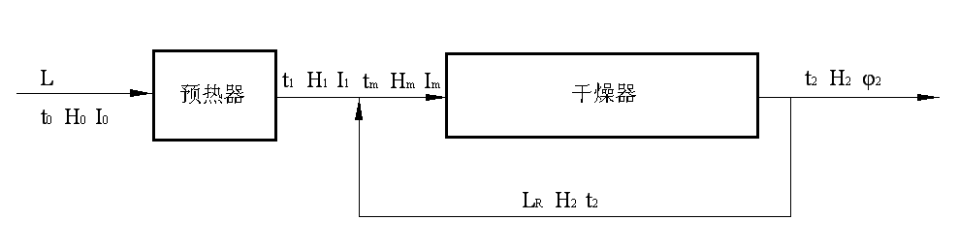
六、（10分）用直径为500mm的标准旋风分离器处理某股含尘气体。已知尘粒的密度为2600 kg/m³，气体的密度为0.8 kg/m³，黏度为2.4×10⁻⁵Pa.s。含尘气体的处理量为2000m³/h（操作条件下）。
试求：（1）此分离器所收集尘粒的临界粒径d_{C}；（2）气体通过该旋风分离器的压降；（3）若入口气体中含尘量为3.0×10⁻³kg/ m³，而操作中每小时收集的尘粒量为5.2kg，求该旋风分离器的总效率。

七、简答题（每题 5分，共计40分）
1．简要说明流量测量的基本原理。
2．简要说明主要的换热器类型及其各自特点。
3．影响对流传热系数的主要因素有哪些？
4．以乙醇-水混合液的分离为例，简要说明恒沸精馏的基本原理。
5．如何选择吸收剂？
6．简要说明湿空气H-I图的构成及其使用方法。
7．评价旋风分离器性能的主要指标有哪些？
8．叙述实验中测定填料塔吸收系数的主要步骤。

第 2 页（共 2 页）

